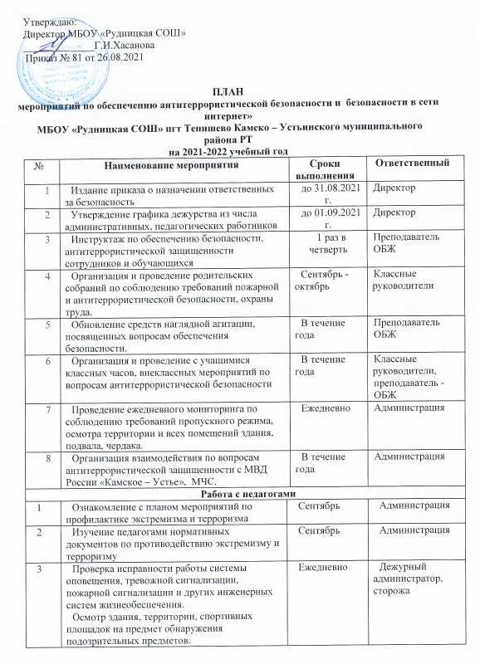
 | Осмотр ограждений, ворот, калиток, запасных выходов, замков, запоров, решеток на предмет их целостности и исправности
4 | Рассмотрение вопросов, связанных с экстремизмом на совещаниях при директоре, МО классных руководителей | В течение года | Администрация
5 | Изучение Положений, инструкций, памяток и другой документации по обеспечению безопасности в школе с вновь прибывшими работниками в течение недели после поступления | Ситуационно | Администрация
6 | Документационное обеспечение (издание необходимых приказов и распоряжений, утверждение планов, графиков и т.п.) безопасности массовых мероприятий | Ситуационно | Директор
7 | Инструктаж участников (работников, учащихся и их родителей) массовых мероприятий с необходимой документацией по обеспечению безопасности | Ситуационно | Директор,  классные руководители
8 | Инструктаж сотрудников школы и педагогов по противодействию экстремизму и терроризму | Сентябрь,  март. | Директор
9 | Накопление методического материала по противодействию экстремизму. | В течение года | Классные руководители
Работа с родителями
1 | Родительское собрание «Бесконтрольность свободного времени – основная причина совершения правонарушений и преступлений» | Август | Классные руководители
2 | Родительские собрания «Безопасность – забота общая» | Март | Классные руководители
Работа с учащимися
1 | Школьная линейка «Дети против терроризма» | Сентябрь | Классные руководители, преподаватель  ОБЖ
2 | Проведение тематических классных часов и часов общения с целью противодействия экстремизма и формированию толерантности у учащихся | В течение года | Классные руководители
3 | Уроки по основам правовых знаний, направленных на формирование толерантных установок у учащихся. Ответственность за участие в группировках, разжигающих национальную рознь | В течение года | Учителя истории и обществознания
4 | Ознакомление вновь прибывших учащихся с памятками и инструкциями по обеспечению безопасности в течение недели после зачисления | Ситуационно | Классный руководитель
5 | Инструктаж участников (работников, учащихся и их родителей) массовых мероприятий | Ситуационно | Классные руководители, преподаватель - организатор  ОБЖ
7 | Благотворительные акции «Поможем собраться в школу», «Весенняя неделя доброты» | В течение года | Классные руководители
8 | Месячник  гражданской защиты | Октябрь | Преподаватель ОБЖ
9 | Практические занятия:«Знай, умей, применяй»  (отработка умений и навыков поведения при теракте, пожаре и других чрезвычайных ситуациях) | Январь | Преподаватель  ОБЖ
10 | Викторина «Что такое толерантность» | Октябрь | Педагог- организатор
11 | Конкурс – выставка рисунков «Сказки народов мира», посвященная Дню Толерантности | Ноябрь | Педагог- организатор
12 | Классные часы к Всемирному  Дню толерантности( 16 ноября)  «Я особенный и себя уважаю» | Ноябрь | Классные руководители
13 | Ролевые игры «В мире любви,  добра и красоты» | Ноябрь | Классные руководители
14 | Классный час «Терроризм – угроза обществу» (5-11 классы) | Декабрь | Преподаватель  ОБЖ
15 | Классный час: «Что такое терроризм» (1-4 классы) | Декабрь. | Преподаватель  ОБЖ
16 | Урок культуры «Я уважаю разнообразие культур народов России» (1 – 11 классы) | Февраль . | Классные руководители
17 | Ролевые игры « Вежливость» | Январь | Классные руководители
18 | 30 апреля - Всероссийский день  безопасности | Апрель | Преподаватель  ОБЖ
19 | Беседа с учащимися о последствиях ложных сообщений о готовящихся террористических актах | В течение года | Инспектор ОДН ОП МВД «Камско – Устьинское»»  Классные руководители
20 | Проведение плановой эвакуации учащихся | Раз в четверть | Администрация
21 | Изучение на уроках обществознания нормативных документов по противодействию экстремизму | В течение года | Учителя обществознания
22 | Выявление детей состоящих в разного рода экстремистских группировках | В течение года | Классные руководители
23 | Практическая направленность занятий ОБЖ по мерам безопасности, действиям в экстремальных ситуациях | В течение года | Преподаватель  ОБЖ
24 | Тематические книжные выставки по профилактике экстремизма и терроризма | В течение года | Педагог организатор
План мероприятий «Безопасность в сети интернет»

1 | Информирование родителей по вопросам обеспечения информационной безопасности детей, распространение памяток, листовок | Ежеквартально | Классные руководители
2 | Беседы с обучающимися на тему «Проблемы компьютерной зависимости» | В течение учебного года | Классные руководители, зам директора по ВР
3 | Изготовление буклетов на тему  «Безопасный Интернет», «Интернет и дети» | Декабрь-  февраль | Педагог - организатор
4 | Мониторинг групп и личных страниц обучающихся в социальных сетях | Ежемесячно | Зам директора по ВР  Классные руководители
5 | Проведение классных часов, викторин «Вредоносные программы в Интернете», «Игры через Интернет: как играть безопасно», «Социальные сети: опасности при общении с виртуальными друзьями», «Защита персональных данных», «Медиабезопасность детей и подростков» и т.д. | Раз в месяц | Классные руководители
6 | Освещении информации по вопросам кибербезопасности, видов Интернет и телефонного мошенничества . | В течение года | Зам директора по ВР, учитель информатики
7 | Круглый стол по теме «Защита от телефонного и интернет мошенничества» | Январь | Заместитель директора по ВР  Классные руководители
8 | Конкурс рисунков «Мой друг - Интернет» | Март | Учитель ИЗО
9 | Урок-беседа «Правила работы в сети Интернет» | Март | Учитель информатики
10 | Круглый стол по теме «Полезная информация и безопасные сайты для подростков в сети Интернет» | Май | Заместитель директора по ВР
11 | Освещение вопросов по информационной безопасности на педагогическом совете школы | Август | Заместитель директора по ВР

